Les Deliquet

au fil de la Vienne… et du temps

par Bernard BORDIER AGC 445
(causerie faite à Angoulême le 14.12.2009)

Je vous invite à une "causerie" un peu particulière. A l'origine, c'était un simple fait divers destiné à notre bulletin. Pour cette réunion, je l'ai étoffé en évoquant mon grand-père. Pour moi, c'est une époque récente, mais pour mes petites filles et leurs 20 ans, il s'agit de leur arrière-arrière-grand-père, personnage irréel perdu dans le temps! Mystérieux temps contre lequel nous ne pouvons rien; J'obtiens un sourire poli mais incrédule lorsque je dis qu'avec l'une de mes cousines, Anne-Julie Gaignerot, née avant la révolution, le 07.05.1781 à Rouillac, nous avons fréquenté la même personne. Et oui ! mon arrière-grand-père. Pas à la même époque bien sûr ! Il avait 5 ans lorsqu'elle disparut en 1859. J'en avais 11 lorsqu'il décéda en 1943. Il n'y a rien d'exceptionnel mais ça me surprend toujours !
Actuellement les "évènements" sont connus dans les heures, voire dans les minutes qui suivent; Il en allait tout autrement autrefois. Il y avait surtout le bouche à oreille qui se manifestait à chaque rencontre, veillée ou travaux collectifs, et se propageait au marché, à la foire, aux assemblées, donnant lieu parfois à des complaintes sur des airs connus. Il fallait plusieurs jours pour que tout le monde soit au courant.
Mais ce qui existe toujours c'est la place donnée à l'évènement qui n'est pas fonction de son importance réelle, mais de son importance relative par rapport aux autres évènements. Ajoutons enfin que les "Politiques" ne se déplaçaient pas comme aujourd'hui ! Pour une tragédie semblable à celle que je vais vous conter, je suis sûr que tout le gouvernement, Président de la République en tête, aurait fait le voyage!!

J'en arrive au drame d'Abzac, une noyade dans laquelle 14 personnes trouvèrent la mort. La Vienne a toujours tenue une place importante dans la vie de mon grand-père maternel, Pierre Deliquet, puisqu'il n'a guère quitté les rives de cette rivière de la source au confluent.
Depuis ma plus tendre enfance en Touraine, j'avais entendu parler de cette noyade collective dans laquelle trois membres de la famille trouvèrent la mort. C'est ainsi que mon grand-père vit disparaître son père et deux sœurs et lorsque je dis « qu’il vit » c’est une forme de langage : puisqu’il n'a pas connu ces trois personnes, lui, le petit dernier, étant encore dans le ventre de sa mère.
Pensant que ce drame avait dû laisser des traces, c'est sans difficulté à mon arrivée en Charente dans les années 60, connaissant sa date à quelques semaines près, que j'en trouvais le récit dans la presse de l'époque aux Archives Départementales.
Un article paru dans Le Charentais, n° 8238 du 21 avril 1876, relate cette noyade, quatre jours après le drame. Et pourtant c'est un journal local !
« Une horrible catastrophe, qui a coûté la vie à quinze personnes, a eu lieu le 17 avril courant près d'Abzac, canton de Confolens, dans les circonstances suivantes :
« Ce jour-là était le jour de la fête annuelle d'Abzac. Vers six heures du soir, au moment où la fête touchait à sa fin, seize personnes voulant se rendre à Lessac, s'embarquèrent pour traverser la Vienne dans un bateau conduit malheureusement par une personne en état d'ivresse. On était assez rapproché d'une écluse et le courant, qui était très fort, emportait avec une grande violence la barque que le batelier, impuissant à la retenir, laissa arriver au haut de l'écluse, où elle chavira. Ainsi que nous l'avons dit plus haut, des seize passagers, une jeune fille seule a pu être sauvée.
« Voici les noms de quelques-unes des victimes: Jean Berty, vingt ans ; Tromas, quarante-deux ans ; Martial Tromas, quarante-quatre ans ; Gautier, Désafie, tous cinq de la commune de Lessac ; Marsoudon, de la commune d'Abzac. Les autres victimes n'appartiennent pas à l'arrondissement de Confolens».
Deux jours plus tard, le 23 avril 1876, Le Charentais publie :
« Après avoir reproduit le récit du Charentais sur l’épouvantable catastophe qui a eu lieu le 17, au moulin de Sers, près d’Abzac, et qui a fait de si nombreuses victimes, le Courrier de la Vienne ajoute :
« Voici de notre côté, les renseignements que nous avons pu recueillir sur la catastrophe, d’après le récit même de la seule victime qui y ait survécu, la fille Thomas, de Lessac, 17 ans.
« Lundi 17, a-t-elle dit, vers cinq heures du soir, nous rendant de la foire d'Abzac, au nombre de quinze personnes, parmi lesquelles se trouvaient plusieurs
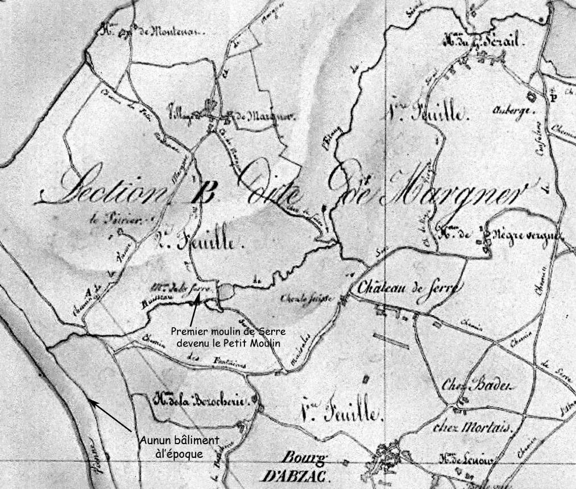
Cadastre Napoléon
(1825)

A l'époque, il n'y a aucun bâtiment sur les bords de la Charente. Par contre, plus à l'Est, existe un "Moulin de Serre" qui deviendra, je le suppose, après la construction du nouveau moulin en bordure de la rivière le "Petit Moulin de Serre" et, finalement, le "Petit Moulin".
Les deux moulins ont maintenant disparu, et n'existent plus que par leur nom qu'ils ont donné aux deux lieux-dits.

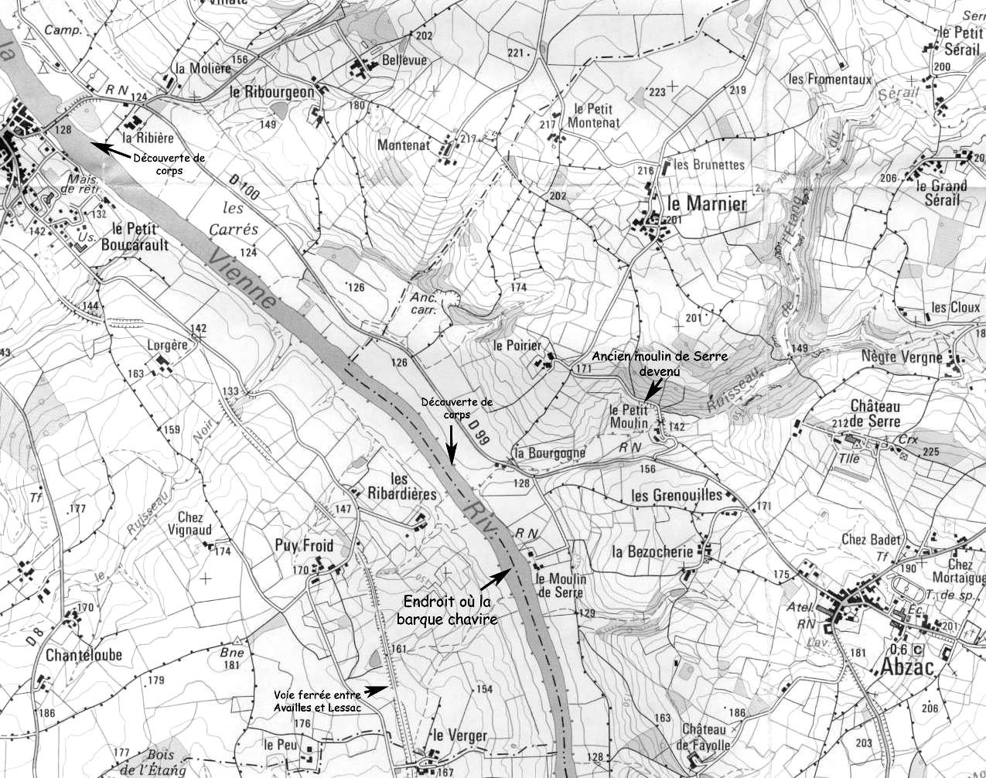

Extrait de la carte I.G.N (Ed. 1978)

jeunes gens ayant, pour la plupart, la tête un peu échauffée, nous sommes arrivés au moulin de Sers.
« Nous sommes montés dans un bateau dirigé par un sieur Marsaudon, âgé de trente-cinq ans, farinier du moulin, lequel avait également bu un peu. Comme nous étions arrivés vers le milieu de la rivière, et à quelques mètres en amont de l'écluse, le bateau, mal dirigé et trop chargé, fut entraîné par le courant et chavira sur le barrage.
« Nous fûmes tous précipités dans la Vienne. Si je suis encore de ce monde, c'est grâce à mes jupons, qui m'ont soutenue à la surface de l'eau; j'étais couchée sur le dos et je parcourus dans cette position douze à quinze cents mètres.
« Je fus enfin aperçue par le sieur Dinet, cantonnier à Availles, qui prit son bateau et me sauva.
« Quelques instant après l'accident, on a trouvé sur l'eau dix chapeaux, quatre coiffes de femme et un bonnet d'enfant». Suit également la liste des 14 victimes.
Cet article m’inspire quelques réflexions :
Bien entendu, je ne vais pas manquer de souligner la supériorité des jupons sur le string ! Mais, plus sérieusement, je me suis souvent demandé ce que pouvait ressentir cette fille, quelles étaient ses pensées alors qu’elle était entraînée par le courant et que sa vue se limitait à un coin de ciel. D’ailleurs faisait-il beau ce jour là ??
Autre remarque évidente, on s’aperçoit qu’à l’époque, contrairement à maintenant, tout le monde, hommes, femmes, enfants, avait la tête couverte. Dix chapeaux, 4 coiffes de femme, le compte y est. Mais le bonnet d’enfant ? Aucune noyade d’enfant n’est signalée. Peut-être s’agit-il d’un achat pour un enfant resté à la maison ou - pourquoi pas ? - pour mon grand père qui allait naître quelques semaines plus tard.
En ce qui concerne les chapeaux, je suis sceptique. On a l'impression que la barque chavire, que les corps coulent aussitôt au fond et que les chapeaux restent sur place se moquant du courant.
N'aurait-il pas été plus plausible de parler de la panique : la peur intense, les appels de détresse lorsque les passagers s'aperçoivent que le bateau dérive violemment et, finalement, chavire sur le barrage. Puis, l'amas confus des corps qui sont entraînés par le courant et disparaissent. Quelques cris encore et c'est le silence, un silence pesant sur le fleuve alors que sur les rives des personnes accourent et crient à leur tour.
Les corps furent retrouvés le jour même et les jours suivants à Availles-Limousine et les décès notés sur le registre de cette commune, tant et si bien qu’il a fallu ajouter des pages supplémentaires au registre des décès.
Le 17 avril à 6 h du soir (pratiquement à l'heure du naufrage) au port d’Availles, Marie Guichard, 16 ans, sans profession, célibataire, née et demeurant au Verger, fille d’Antoine & Marguerite Ribardière. Et Isabelle Delage, 53 ans , sans profession, demeurant au Peu d’Availles ; fille de défunt Antoine & Marguerite Villesseau, épouse de Joseph Bouty.
Le 18 avril à 4 h du soir, Marie Deliquet, 23 ans, couturière, célibataire, née à Pressac, fille de Pierre Deliquet, maçon, & Marie Seguret.
Le 19 avril, à 1 h du soir, au lieu-dit l’Ancien Port d’Availles, Etienne Désafis, célibataire, 28 ans, domestique au Pont, commune de Lessac, né à Esse, fils de feu Jean & Anne Chritine.
Le 20 avril, à 3 h du soir, en face les Ribardières, Jean Caille, 17 ans, domestique, demeurant à Chanteloube, né à Availles, fils de Jean & Françoise Brissaumaud. Et à 4 h du soir, au lieu du Pont suspendu d’Availles, Martial Tromas, 52 ans, cultivateur à Clairière, Lessac, fils de feu Gabriel & Florence Gauthier, veuf de Marie Berger.
Le 21 avril, à 4 h du soir, non loin du pont suspendu, en face du village de Chez Boucher, Louis-Léonard Marsaudon, 36 ans, farinier, demeurant au moulin de Serre, Abzac, fils de + Jean Léonard & Jeanne Antoinette Clavaud, époux de Marie Chaperon.
Le 23 avril, à 10 h du matin, non loin du pont suspendu d’Availles et en aval, François Tromas, 48 ans, colon à Clarière, fils de feu Gabriel & Florence Gauthier, époux de Marguerite Chauvet, disparu depuis 5 jours.
Le 23 avril également, à 3 h du soir, près le pont suspendu d’Availles, Jean Gauthier, 15 ans, cultivateur au Cégelard (Lessac), ° à Hiesse fils de + Jean et de Marie Maudré.
Le 25 avril, à 4 h du soir en face du village des Ribardières, Pierre Deliquet, 48 ans, maçon, né à Lessac, fils de + Pierre et de + Marie Brunet, époux de Marie Seguret, disparu depuis 8 jours.
Le 26, à 11 h du matin, en face des Ribardières, Jean Duverger, 17 ans, cultivateur à Chante-Loube, né en cette commune, fils de Pierre & Madeleine Rolland.
Le 27 avril, à 1 h soir ancien port d’Availles, Jean Bardu, 20 ans, demeurant Clarrière, Lessac, né à Asnières, fils de défunt Joseph & + Jeanne Bardu.
Et enfin, toujours le 27 avril, soit 9 jours après sa disparition, à 4 h du soir ancien port, Jean Guichard, 14 ans, demeurant au Verger, né à Availles, fils d'Antoine & Marguerite Ribardière.
Mais il manque un corps, celui de Louise Deliquet, ma grande tante. Le Charentais n° 8247 du lundi 1er et mardi 2 mai 1876 écrit :
"Tous les cadavres de la catastrophe d'Abzac appartenant à l'arrondissement de Confolens ont été retrouvés après de longues et pénibles recherches. Les derniers devoirs ont pu leur être rendus à Confolens, à Lessac, à Availles et à Esse Sur les 15 cadavres, il ne manque plus que celui de la jeune Deliquet d'Availles, âgée de 11 ans".
J’ai regardé sur le registre de la commune située immédiatement en aval, Millac et même encore plus loin, à L'Isle-Jourdain et au Vigeant. Elle n’y figure pas. A Abzac non plus. Le corps fut-il retrouvé ? S’agit-il d’un oubli de l’état civil ? Si j’ai parfois entendu évoquer ce drame dans ma jeunesse, je ne me souviens pas si cette question du corps était précisée. Par contre, j’ai retenu les difficultés auxquelles fut confronté mon arrière grand-mère, plusieurs « clients » de son maçon de mari ayant prétendu qu’ils avaient réglé leur dû dans les jours précédant la noyade. A l'époque, les artisans (forgerons, maréchaux-ferrants…) devaient faire crédit toute l'année et n'étaient payés qu'en septembre.
Il ne reste aucune trace du moulin. J'ignore quand il a été détruit. Il devait s'élever à proximité de la maison dite "moulin de Serre" sur le bord de la Charente. Le plan cadastral napoléonien indique un moulin de la Serre situé plus à l'Est entre la Charente et le château de Serre, sur un petit ruisseau appelé "ruisseau de l'étang du Sérail", ce qui semble correspondre au lieu-dit actuel "le Petit Moulin". Il est probable que lorsque le moulin témoin du drame a été construit – j'ignore quand – le moulin existant est devenu le petit moulin de Serre puis, tout simplement, le Petit Moulin.

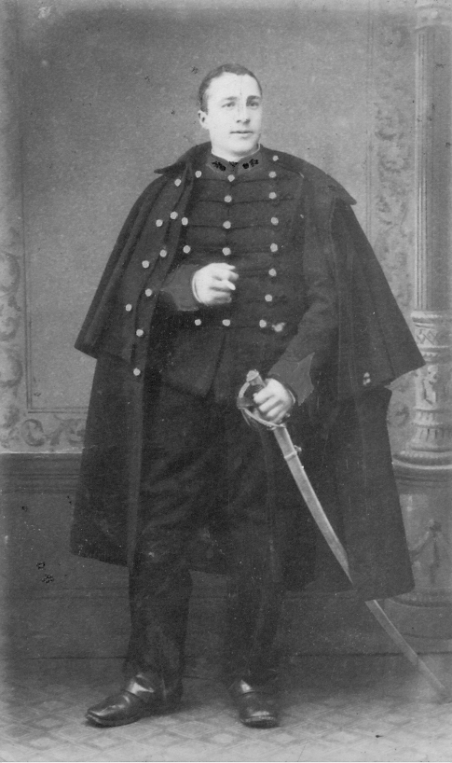

Service militaire à Lorient

Mon grand-père est donc né quelques semaines après cette noyade et s'il n'a connu ni son père, ni deux de ses sœurs, il lui reste d'autres frères et sœurs, le planning familial étant inconnu à cette époque. Ainsi 23 ans le séparent da sa sœur aînée et il a un neveu plus âgé que lui. Au fil des années il perdra de vue sa famille C’est moi, qui ait appris l'existence de certains de leurs cousins germains à ma mère et à ma tante !
Jusqu'à son service militaire il habite à Puyfroid (Availles-Limousine) où il cultive la terre, celle de sa mère peut-être, mais surtout celle des autres. La Vienne est là toute proche, rappelant le drame. Il ne va jamais beaucoup s'en éloigner, mais ce n'est pas un choix, tout simplement les hasards de la vie.
Conseil de révision : classe 1896, subdivision de Poitiers, n° 50 au tirage au sort dans le canton d'Availles, n° 899 au "registre matricule de recrutement". Toute la vie militaire est contenue dans ces quelques mots.
Ces registres donnent de nombreux renseignements. Mais il faut pour notre chance que le conscrit, lui, n'en ait pas eue et tire un mauvais numéro au tirage au sort. Ce tirage au sort sera supprimé en 1905.
Les "fiches matricules" de la Vienne commencent en 1867. Elles viennent d'être mises en ligne. Une table annuelle dans laquelle les noms sont classés par ordre alphabétique renvoie à un autre registre où les intéressés sont classés selon ces numéros. Malheureusement, il manque le tome où figure mon grand-père.
C'est donc à partir de son livret militaire - je le conserve précieusement - que je peux suivre son parcours.
Le 13.11.1897, il est incorporé dans le 1er régiment d'artillerie de marine où il fait ses classes et devient 1er canonnier conducteur, conducteur de chevaux puisque ce sont ces braves bêtes qui tirent les canons. Il est donc "un bigor", appellation traditionnelle de l'artilleur, tout comme celle plus connue des fantassins de marine est "un marsouin". Leur devise : "Alter post fulmina terror", l'autre terreur après la foudre. Je ne sais pas où il effectue ses classes; peut-être à Lorient comme l'indique l'une de ses photos.
Le 13.01.1899 il rejoint le 2e régiment d'artillerie et se retrouve en Afrique jusqu'au 30 juin 1900. Il est en convalescence lorsqu'il passe dans la réserve le 01.09.1900.
La médaille coloniale lui est décernée le 21.01.1903 et comporte deux agrafes avec, sur l'une, Afrique Occidentale Française et, sur l'autre, Sénégal et Soudan.
Jeune, en regardant cette médaille qui s'était réfugiée dans un tiroir de la table de nuit de mes grands-parents, j’ai souvent rêvé d'aventures dans la brousse au son des tam-tam, de pirogues dans les eaux tumultueuses, de palabres sous les baobabs, de trésors et de bêtes sauvages. Tous les gamins étaient conditionnés par l'inévitable collection de timbres sur un cahier d'écolier. Ceux des colonies françaises, illustrés superbement, y étaient en bonne place et si leur valeur était nulle, leur pouvoir évocateur était considérable.
Avant 1960, et l'essor de l'aviation de tourisme, les voyages lointains se faisaient par mer et, faute de temps, étaient inaccessibles aux bénéficiaires des congés payés. A moins de s'engager dans l'armée, surtout la marine, il ne restait plus que le rêve, mais n'est-ce pas lui qui permet les plus belles aventures ? J'ai ainsi beaucoup voyagé !!
Maintenant, le tourisme me conduit dans des endroits dont le nom ressuscite mes rêveries, mais si ce nom est toujours le même, le pays lui-même a disparu !
Revenons au livret militaire qui donne bien d'autres détails, certains pittoresques. Au hasard ou presque :
- Détail de son instruction militaire - Mesures pour l'habiller
- Compte de sa "masse" individuelle et des dépenses qu'il a faites à l'armée
- Sait lire, écrire et compter, mais ne sait pas nager (il ne saura pas davantage par la suite !)
- Soldat de 1ère classe – Certificat de bonne conduite. Bof ! je l'ai aussi !
- Les blessures : Le 24.05.1698, c'est une chute de cheval; le 27.11.1898, il a le poignet droit pris entre les 2 battants d'une porte que la force du vent a fait se fermer violement alors qu'il est de garde d'écurie. Peu glorieux, mais malheureusement il fera mieux à la guerre de 14-18 bien que ce ne soit pas spectaculaire non plus !
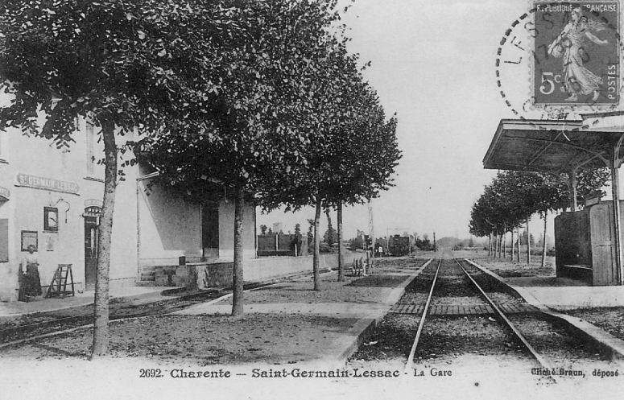

- Il sera rappelé pour 2 périodes : Du 30.05 au 26.06.1904 au 2e régiment d'artillerie coloniale (depuis le 07.07.1900 l'artillerie de marine est rattachée à l'armée de terre et a pris ce nom) et du 26.09 au 04.10.1912 au 49e régiment d'artillerie.
Le livret militaire est précieux pour suivre le parcours géographique de son titulaire, celui-ci ayant obligation de le faire viser à chaque changement de domicile. C'est ainsi que je retrouve mon grand-père pendant quelques mois et divers logis dans la région Parisienne comme représentant de commerce.
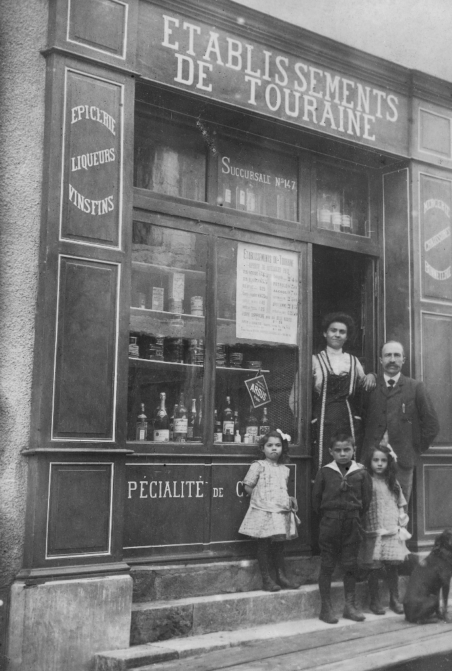

La famille Deliquet devant l’épicerie à Bélâbre vers 1913
En 1903, il a 27 ans, il est temps de faire une fin. Il revient au pays. Il semble avoir conquis ma grand-mère, Eléonore Audin, avec sa clarinette. Ce n'est pas un terme familier pour désigner ce que vous pensez peut-être, mais bien l'instrument de musique dont il jouait "à l'oreille". Je ne suis pas sûr d'ailleurs que ce soit la clarinette que j'ai connue, mais peut-être quelque chose de plus petit, de plus transportable. Elle était chef de gare à Lessac. il avait toujours son instrument avec lui et ma grand-mère disait « qu'il l'énervait » car chaque fois qu’il passait à côté d’elle, il en jouait un air en la regardant ironiquement.
Bref ! Ils se sont mariés, mais la nuit de noces s'est passée de façon inattendue ; non prévenue des devoirs d'une épouse, ma grand-mère s'est demandée ce qu'il lui voulait et aurait passé la nuit à la fenêtre de la chambre; Je ne sais pas ce que lui faisait pendant ce temps là ! Ah ! L'éducation sexuelle de cette époque !!
Soyez rassurés, ça s'est arrangé ensuite puisqu'ils sont partis à l'Isle- Jourdain, et ont eu trois enfants en 5 ans
Un peu plus tard, vers 1910, mes grands-parents ont fait une infidélité à la Vienne en allant, après un court passage au Blanc, tenir une épicerie à Bélâbre. Il y
a une dizaine d'années, j'ai retrouvé ce magasin, toujours avec la même façade, mais peinte en bleu. D’épicerie, il était devenu boucherie, et lorsque je l'ai retrouvé, il n'était plus rien !
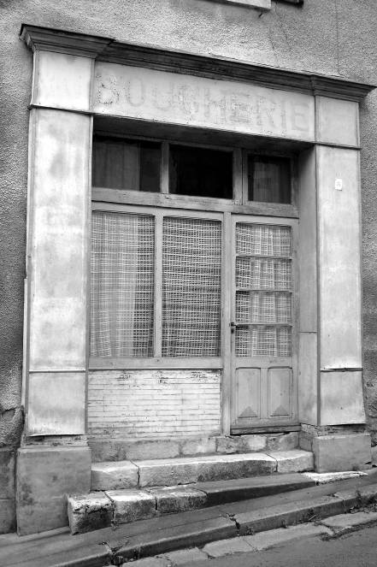

L'ancienne épicerie de Bélâbre telle qu'elle se présente encore en juillet 2009
Puis ce fut Chinon ! Et à nouveau la Vienne ! La Vienne devenue majestueuse, prête à se donner à la Loire, le fleuve des rois. La Vienne qui à la fin de son périple apporte à Chinon, charme, beauté, et cette petite touche, difficile à définir, qui fait que l'on s'y trouve merveilleusement bien.
"Chinon, petite ville grand renom" aurait dit Rabelais le plus illustre de ses enfants; Il en a dit bien d'autres : " Beuvez toujours ne mourrez jamais", ou "Mieux est de ris que de larmes ecrire pour ce que rire est le propre de l'homme". Mais Chinon a un autre titre de gloire, aussi prestigieux, celui d'avoir accueilli une pucelle, que dis-je : la pucelle. D'autres pucelles peut-être ont franchi les portes de la ville, mais si c'est le cas, aucune n'a marqué les esprits comme celle-ci. La preuve, près de 600 ans après, on en parle encore !!
Revenons à nos moutons… de Panurge pour faire plaisir à Rabelais ! C'est la Guerre de 14-18. Mobilisé le 08.11.1914, mon grand-père est affecté au service des gardes de voies de communication, puis

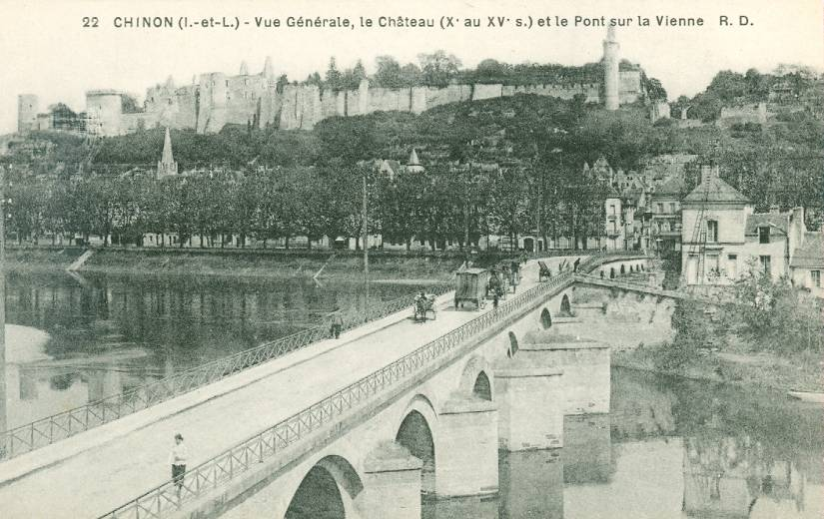

passe au 235e régiment d’infanterie (j'ai lu sur Internet que pour les régiments de réserve on ajoutait 200 au régiment qu'ils venaient renforcer. En l'occurrence ce serait le 35e ?). Est-ce ensuite qu'il est au 1er groupe d'aérostation à St-Cyr-l'école, comme l'indique la couverture de son livret militaire ? 20e batterie ?
Rappelé à l'activité, arrive au corps le 30.12.1915 et se retrouve au front mais où ? Gazé bien sûr. Il sera réformé provisoirement le 26.04.1917 et aura une pension d’invalidité le 08.03.1921 avec jouissance au 24.07.1916 pour un ulcère d’estomac et une otite commotionnelle de l’oreille gauche.
Lorsqu'il n'est pas à la guerre, mon grand-père est épicier à nouveau, au "Docs du Centre" cette fois, puis, au retour de la paix, il est chef de chai chez un marchand de vin et, enfin, quelques années plus tard, chef d'équipe à l'usine à gaz.
En 1920, mes grands-parents achètent une maison à Chinon dans le quartier du Vieux-Marché. C'est là que, quelques années plus tard, je ferai mon apparition ! Avec la nouvelle loi des 75 ans mon acte de naissance est maintenant en vente libre ! C'est donc sans complexes que je peux me retrouver dans ces pages et servir de témoin à ce lointain passé ! Mais ça me sape le moral !
A l'époque, les enfants n'avaient pas le même statut que maintenant. Les repas étaient longs pour eux car on ne devait pas quitter la table, ni parler sans autorisation. Les adultes racontaient des histoires parfois lestes et il fallait faire semblant de ne pas comprendre alors que depuis les premiers pas à l'école on était initié à la sexualité – avec des erreurs parfois ! - Je ne développe pas !
Mon grand-père sanctionnait les bêtises par un grand coup de casquette et, dans les cas graves, j'avais droit, tout comme la génération précédente à son chapelet d'insultes suprêmes " abruti – sauvage – tête d'âne" !! Et toujours dans cet ordre !! Rarement ça allait au-delà. Pourtant une fois, trouvant porte close, j'avais escaladé la grille de la cour sans me soucier des piques
qui en garnissaient le haut et je ne m'en rappellerais peut-être pas aujourd'hui si je n'avais reçu une sévère correction, proportionnelle à la peur rétrospective qu'il avait eu. Alors, question d'actualité : si une loi aujourd'hui interdit la fessée comment les jeunes se rappelleront-ils de leurs ascendants ?
N'empêche qu'un jour je l'ai frappé ! Il revenait de chez son médecin qui habitait dans "le faubourg Saint-Jacques" et racontait à ma grand-mère qu'en empruntant le pont pour revenir, il s'était trouvé face à un vieux à barbe blanche et houppelande rouge qui gênait le passage avec sa hotte.
A la description qu'il en faisait j'avais prêté l'oreille sans remarquer que, de son côté, il m'observait du coin de
l'œil, mais lorsqu'il ajouta des détails atroces : le bonhomme par terre, la hotte renversée par-dessus le parapet, les jouets qui partaient au fil du courant, mon sang ne fit qu'un tour. Le grand-père avait battu le père Noël. Et, à mon tour, je tapais sur le grand-père ! Et lui de rire… J'avais 4 ou 5 ans !
Il portait des chemises avec un col en celluloÏd. Ceinture de flanelle, bien entendu, bretelles qui prenaient au passage le caleçon long, veste de chasse aux multiples poches et carnassière permettant de transporter des objets volumineux et pas seulement le gibier. J'allais oublier la casquette !!
La nuit : chemise de nuit et bonnet de coton et lorsque j'allais lui dire bonne nuit il n'apparaissait plus entre le drap relevé au maximum et ce bonnet que ses yeux malicieux. Les chambres n'étaient pas chauffées et il fallait faire vite, avec sous le bras une brique sortant du four de la cuisinière enveloppée dans un journal, pour rejoindre le lit, s'y blottir tout recroquevillé et ensuite investir petit à petit les parties réchauffées.
Le dimanche matin il bricolait ou jardinait et l'après-midi, revêtu de ses "habits du dimanche", il se rendait au "cercle du Bon accord", cercle fondé en 1820 qui existe encore où il retrouvait des amis pour faire une belote en vidant une fillette de breton ou une partie de "boule de fort", jeu particulier utilisant une piste incurvée sur laquelle on ne peut se déplacer qu'avec des pantoufles. Pourquoi boule de fort ? Parce qu'un côté de la boule est évidé. La piste a la forme de la cale des bateaux de la Loire, car, à l'origine, parait-il, c'est dans celle-ci que jouaient les matelots...
J'ai vécu 14 ans avec lui et, finalement, je ne l'ai pas connu.. Il avait assisté aux débuts de l'électricité, de la radio, de l'automobile, de l'aviation, connu la séparation de l'église et l'état, l'affaire Dreyfus, le front populaire, etc. Il s'intéressait à tout, savait tout faire. Il était bricoleur, jardinier, éleveur, chasseur, apiculteur…
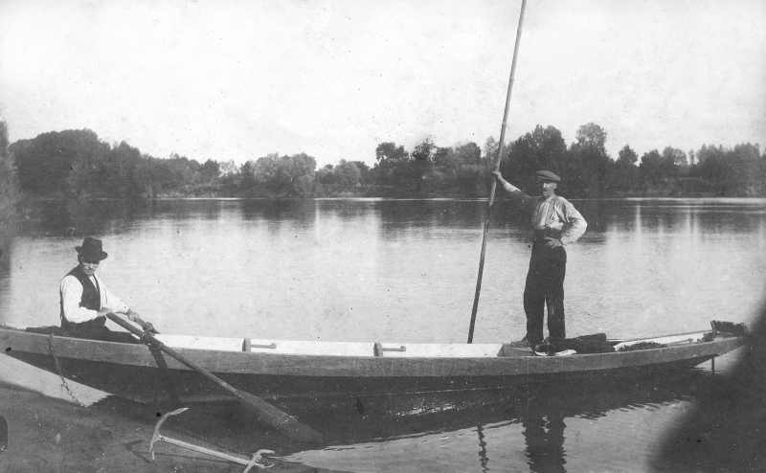
ça je l'ai vu, malheureusement j'étais trop jeune pour que nous abordions des sujets sérieux et je le regrette.
Il allait rarement au cinéma dont il avait également connu les débuts et en revenait toujours ébloui et enthousiasmé par le moindre navet. Des foires et des marchés, il ramenait des gadgets dont l'exceptionnalité et la marche dépassait rarement le seuil de la maison !
Que fut sa jeunesse ?
Je n’ai retenu que quelques flashs et je le voyais dans un pays imaginaire où il évoluait au milieu des loups. Il faut dire qu’il m’avait bien conditionné !! Ah ! ces loups !
J’écarquillais les yeux lorsqu’il racontait la fois où poursuivi par un loup il avait trouvé le salut en faisant le mort. Le
Pierre Deliquet sur la Vienne avec son beau-père

loup l’avait flairé longuement, puis après avoir soulagé sa vessie sur lui l’avait recouvert de feuilles avant d’aller un peu plus loin appeler ses copains : "Ouh ! ouh ! ouh !". Pendant ce temps mon grand-père trouvait refuge dans une ferme voisine et, avec le fermier, il accueillait la meute par un tir nourri depuis le grenier. Il paraît que les autres loups, furieux, s’étaient jetés sur leur malheureux congénère, coupable de leur avoir donné une mauvaise information !
C'était sans doute une des histoires qu'il contait aux veillées. Les loups pullulaient au 19e siècle. Dans un ouvrage de 1863 intitulé "Le Secrétaire de Mairie", sorte de vade-mecum à l'usage de celui-ci, il est précisé que la destruction des loups a fait l'objet de plusieurs campagnes et mesures dont l'établissement de primes :
Pour la destruction d'une louve pleine 18 fr.
D'une louve non pleine 15 fr.
D'un loup 12 fr.
D'un louveteau 6 fr.
Mais, attention, pour obtenir ces primes, "il faut que celui qui y a droit présente le loup détruit au maire de la commune qui dresse, sur papier timbré, un procès-verbal contenant le nom du destructeur, l'âge et le sexe… de l'animal tué, et la quotité de la prime méritée Ce procès-verbal est envoyé au sous-préfet, avec la patte droite antérieur et les deux oreilles de l'animal.
On trouve bien d'autres renseignements dans ce petit livre : l'affouage, c'est-à-dire bois partagé entre les habitants, les concessions de terrains en Algérie, la taxe sur les chiens, la clôture des cimetières, les écoles de filles obligatoires au-dessus de 800 habitants, les octrois, les passeports à l'intérieur, la vaine pâture, les vendanges, etc. On pourrait consacrer toute une réunion à ce livre, pourtant je vais le refermer en vous lisant un extrait de l'article consacré aux épidémies : "Aussitôt que les malades d'une commune excèdent le nombre ordinaire et qu'il y a apparence d'épidémie, le maire en informe le sous-préfet et prend les mesures de précaution que la prudence, l'expérience et les ressources de la localité peuvent fournir. Il fait surtout tous ses efforts pour empêcher que la terreur ou

l'exagération n'aggrave le mal. Il ordonne, dans ce but, d'opérer les enterrements seulement la nuit, et interdit le son des cloches, afin de dérober, autant que possible, la vue et la connaissance des ravages de la mortalité".
J'en reviens à mon grand-père. Il me racontait bien d'autres histoires à base de loups, ou de l'herbe folle sur laquelle il avait marché ce qui l'avait empêché toute une nuit de retrouver son chemin. Il y avait également son arrachage de dent à la foire au son du tambour, ou lorsqu'il était monté dans une charrette à chiens et qu'il cramponnait son chapeau d'une main, accroché de l'autre à la ridelle, son parapluie sous le bras, tandis que le conducteur excitait les bêtes par des "Acha! Acha! Acha!" frénétiques.
Les chiens étaient plus employés que maintenant et l'on en trouvait même dans des genres de cages d'écureuil afin de mouvoir une petite meule à aiguiser.
A propos de chiens, cette histoire, bien connue, me ravissait et j'y croyais presque : Autrefois les chiens étaient au Paradis et je voyais très bien ceux-ci, innombrables, en rangs serrés, gravement assis sur leur cul devant Saint Pierre trônant sur un magnifique siège. Mais tout à coup ce fut le drame. Saint Pierre se leva majestueusement, remua le nez et la narine frémissante s'écria : "Quel est le sacré cochon qui a pété ? Les chiens se regardèrent mais aucun n’avoua être le fautif.
Alors d'un grand geste du bras Saint Pierre les chassa du Paradis, les renvoya sur terre en leur disant qu'ils ne pourraient revenir que lorsque le fautif se serait dénoncé. C'est pourquoi depuis cette journée mémorable, Mesdames et Messieurs, vous l'avez sans doute remarqué, lorsque deux chiens se rencontrent leur premier geste est d'aller sentir le derrière de l'autre afin de trouver le coupable.
Mon grand-père était un conteur né. Il avait fait ses armes dans les veillées. Tantôt chez les uns, tantôt chez les autres, plusieurs familles se réunissaient pendant les longues soirées d'hiver; on causait, chantait, racontait des histoires, jouait, buvait en mangeant des châtaignes à la saison. Là encore, il ne me reste que quelques flashs, notamment la fois où ceux qui recevaient avaient pratiquement mangé toutes les châtaignes à force de goûter si elles étaient cuites.
Personnellement je n'ai connu que les veillées "restreintes" autour de la cheminée avec la plupart du temps mes seuls grands-parents. Je revois ma grand-mère tricoter, mon grand-père bricoler, par exemple taillant les dents d’un râteau à foin avec son couteau, couteau magique s'il en est car, pour moi, il fabriquait des flûtes, des mirlitons ou des sifflets dans les bambous qui abondaient dans la cour. Parfois, à partir de sureau, c'était une espèce de bombarde à piston dont l’air compressé s’échappait soudainement et brutalement en un bruit de pétard. C’était encore des choses étranges sculptées à partir de noisetiers. Pendant ce temps j'apprenais mes leçons à la grande joie de ma grand-mère qui s'émerveillait de mon application.
En réalité, je l'avoue maintenant et j'en ai presque honte, je pratiquais la double lecture, c'est-à-dire un livre assez imposant lequel masquait un autre plus petit, BD de l'époque ou roman d'aventures ! J'étais déjà coquin !
En plus de ses histoires, véridiques d'après lui, mon grand-père avait également quelques chansons à son répertoire. Si j'avais compris tout de suite le sens de :
Derrière chez nous y'a un p'tit bois
Plumez don, pompon, pinlarigo, pompon la dinette…
(ou quelque chose d’approchant !)
On y va deux on en revient trois
une autre chanson où il était question d’un « carabintipe » me paraissait plus étrange. C’est beaucoup plus tard que j’ai découvert qu’il s’agissait de "La complainte du macchabée", une chanson du Chat-Noir, le célèbre cabaret. Et qu’il fallait mettre une virgule après carabin ! Version de mon grand-père :
Un carabin, type
Vêtu de sales nippes
Pour vider sa pipe
M’frappa sur les dents
Puis voyant ma bouche
Couvert d’une couche
D’un liquide louche
Il cracha dedans
C'est le cadavre d'un "athlète de foire" utilisé pour l'éducation des étudiants en médecine, appelés autrefois carabins qui s'exprime : "Le métier vous brise, un jour, par surprise, je fus affalé". Il est donc emmené sur une civière, crachant le sang, à l'hôpital de Lariboisière. Mon grand-père escamotait ou tout au moins je ne me rappelle plus s’il chantait le début :
Aux travaux pratiques
Un soir je rapplique,
Le moment critique
Allait commencer !

Il y a d'autres couplets … !! Celui-ci par exemple était aussi à son répertoire :

Une chose me tracasse
C'est qu'ma pauvre carcasse
Chaque jour s' débarrasse
D'un nouveau lambeau.
Je n'ai plus qu'une patte
Et cela m'épate
D'être cul de jatte
Moi jadis si beau
Ma grand'mère, elle, chantait en tricotant, des chansons de Bérenger, auteur aujourd'hui bien oublié, ou de F. Bérat "La Lisette de Bérenger". Elle chantait aussi des complaintes, événements mis en chansons sur des airs connus comme l'assassinat de Sadi Carnot par Caserio ou encore des chants de son enfance tel "j'allais au champ au goret, youp la la, la lirette au gué". Elle chantait faux ! C'était atroce pour celui qui lisait à ses côtés et ne parvenait pas à se concentrer !
Heureusement, elle était plus forte en devinettes.
- Qu'est-ce qui est gros comme une église et qui n'pèse pas la queue d'une cerise ? L'ombre.
- Plus y en a moins çà pèse ? Les trous dans le tissu
- Qu'est ce qui fait le tour du bois ? Mais non ce n'est pas le loup, c'est l'écorce
- Louis l'a par devant, Paul l'a par derrière, les filles en ont deux, les femmes n'en ont pas parce qu'elles l'ont perdu. Qu'est-ce que c'est ? La lettre L !

En marge de mes recherches

sur les Deliquet

Deliquet est un patronyme relativement rare, mais finalement moins que je le croyais, les bases de différentes associations fournissant d'autres porteurs de ce nom, notamment en Charente-Maritime. Je n'ai pas réussi à les rattacher à ma famille. Quelle est l'origine de ce nom ? Je l'ignore. Il y a également des Liquet. Alors, et comme toujours, est-ce le village qui a donné le nom à la famille ou le contraire ?
En 1981, lors de l'élection de François Mitterrand, j'eus la surprise de trouver dans Match une photo de groupe de l’école de St-Paul où figurait à côté du futur Président un Jean Deliquet. J'ai pris contact avec ce dernier et suivi son ascendance, au Vigeant notamment, sans trouver la charnière avec la mienne.
Il faut souligner également que mes recherches de l’époque (sans Internet !) sur les Deliquet, ont souffert de leur situation géographique au carrefour de deux et même de trois départements.
Je suis remonté jusqu'à un François Deliquet, né vers 1675, originaire de Saint-Vincent, une paroisse de Saint-Germain / Vienne Avant de vous donner sa descendance, je vous conte deux ou trois énigmes rencontrées au cours de mes recherches
Le 20 février 1702 à Lessac, François épouse Jeanne Gauthier, née vers 1767. Elle aurait donc 7 ans de plus que lui si l'on se fie à leurs dates de naissance déduites de l'âge du décès toujours assorti du fameux "ou environ" ! Elle est fille d'Anthoine Gauthier et de Jeanne de la Forgerie. Les jeunes époux vont habiter La Forgerie où demeurent déjà les parents de Jeanne.
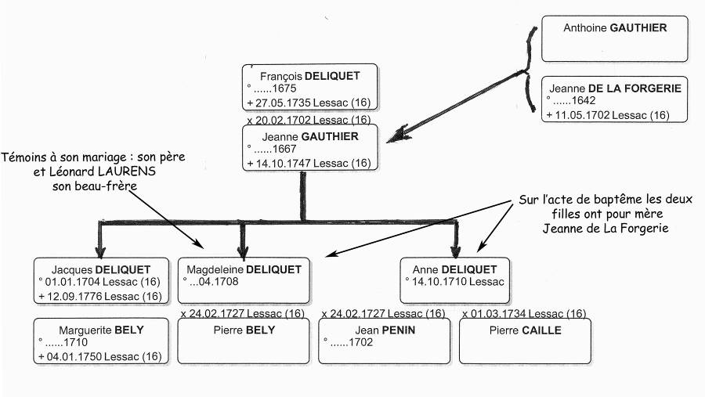
Leur acte de mariage est relativement succinct, mais le registre des contrôles et insinuations, 11 C 841, indique que le cm a été reçu par Marchand le 08.02.1702. Imaginez ma joie et mon enthousiasme, les archives de ce notaire ayant été déposées aux AD de la Charente. Formidable... sauf que ce cm n’est pas, ou n’est plus, dans la liasse en question. Déception !
Je leur trouve trois enfants : Jacques né en 1704, Magdeleine en 1708 et Anne en 1710. Il y en a peut-être d'autres nés dans une paroisse voisine du fait du colonage.
1ère bizarrerie : Pour ces 3 naissances le père est François Deliquet, mais si la mère est bien Jeanne Gauthier pour Jacques, elle est Jeanne de La Forgerie pour Magdeleine et Anne. Je ne m'inquiète pas trop pour autant, Jeanne habitant la Forgerie et sa mère, décédée en 1702, s'appelant Jeanne de la Forgerie. On trouve parfois ces confusions de nom mère-fille.
2ème bizarrerie : Leur fille, Magdeleine Deliquet, épouse le 24 février 1727 à Lessac Pierre Bély (ou Buély) du Négrat. Sont présents côté elle : son père et Léonard Laurens, son beau-frère. Conclusion : Magdeleine a une sœur, épouse de ce Léonard Laurens Je ne trouve pas ce mariage à Lessac. J'en reste là. Les années passent…
3ème bizarrerie : Il y a quelques semaines, je profite du sensationnel outil de recherche que l'AGC met à notre disposition. Je pianote Laurens Léonard et j'obtiens un contrat de x inattendu : l'épouse n'est pas une Deliquet mais une Marie de Peyroux, fille de + Jean de Peyroux et de Jeanne de la Forgerie. Et cette Jeanne de la Forgerie, tout comme Jeanne Gautier est l'épouse d'un François Deliquet. Existerait-il deux François Deliquet ? Dans le texte ce François Deliquet est dit "oncle" de Marie. Est-ce la réelle parenté ou le terme parfois employé pour "parâtre" (certains disent beau-père ce qui n'est pas plus juste) ?
4ème bizarrerie : Les parents habitent à la Forgerie. Marie de Peyroux n'est pas avec eux. Elle demeure chez une tante, Magdeleine de la Forgerie, avec qui son mari et elle vont aller vivre en communauté. Donc si la tante est une de La Forgerie, il est probable que la mère en est une également !
Perplexité ! Dans mes notes sur Lessac datant d'un quart de siècle, figure la naissance le 16.11.1701 d'une Marie de Peyroux, fille de Jean et d'une Jeanne Gaultier. Mais je n'ai pas noté que le père est "feu"; de plus, ma Jeanne Gaultier s'est mariée 3 mois plus tard et n'est pas dite veuve. Il doit s'agir d'une autre Jeanne.

Je vais donc aux AD avec encore en mémoire la difficulté de lecture du registre de Lessac : mélange des pages et renvoi en début d'année de la date des actes. Le passage en micro film n'a rien arrangé ! Je trouve quand même l'acte et… la solution !
La solution : Marie est dite uniquement "fille naturelle". Jeanne Gaultier est donc fille-mère et son mariage avec François est un premier mariage.
Jeanne de la Forgerie et Jeanne Gaultier sont bien une seule et unique personne. C'est d'ailleurs confirmé dans un acte notarié reçu Decoulombe le 28.09.1750 où Anne Deliquet est dite sœur de Jacques et fille de François et Jeanne Gaultier.
En ce qui concerne la tante, Magdeleine de la Forgerie, je pense qu'elle est en réalité grand tante de Magdeleine, c'est-à-dire tante de Jeanne Gaultier et sœur de la mère de celle-ci, la seule et véritable Jeanne de la Forgerie.
Louise Deliquet, la jeune noyée d'Abzac
J'avais adopté ce prénom cité dans le journal de 1876. On trouve effectivement dans la fratrie de mon grand-père une Louise née le 29.08.1866. Elle n'aurait donc eu que 10 ans au lieu des 11 annoncés. Bof ! Pourquoi pas ? Plus gênant et définitif, j'ai découvert ensuite qu'elle est décédée à 2 ans le 28.09.1868 !
Alors, la noyée serait-elle sa sœur Gabrielle de 2 ans plus âgée, née le 07.02.1864 dont je n'ai pas trouvé le décès ?? Elle est citée dans le recensement d'Availles de 1866, mais ne figure plus sur celui de 1872. Où était-elle ?? Vivante ou morte ?? L'énigme demeure !

Les DELIQUET

François DELIQUET (1675 – 1735)
Né vers 1675, François Deliquet (sosa 192) est originaire de Saint-Vincent (Saint-Germain / Vienne). Il décède à 60 ans le 27.05.1735, inhumé le 28 à Lessac.
Tisserant, il épouse, cm 08.02.1702 Marchand (cf. 11 C 841), célébration le 20.02.1702 à Lessac,
Présents : Pierre de Longeville (tisserant, époux d'une Magdeleine Deliquet), Jean Escouraille et Pierre Gostron.
Jeanne GAUTHIER, née vers 1767; + à 80 ans, inh le 14.10.1747 Lessac en prés. de son fils Jacques Deliquet. Elle est fille d'Anthoine Gauthier & Jeanne de La Forgerie (fille de Pierre et sans doute de Léonarde Audouin qui eux se sont X à Lessac le 22.02.1628) et habitent La Forgerie (Lessac).
Quelques mois avant son x avec François, le 16.11.1701 à Lessac, Jeanne a eu une fille "naturelle", Marie, avec Jean Deperoux. Marie épouse, cm Marchand 03.01.1723 AD16 2E 5307), célébration le 19.06.1723 à St-Germain/V, Léonard Lorens dt Lessac, fils de Martial & Louise Duverger. Ils auront au moins une fille Magdeleine x Etienne Germaneau.
François va habiter La Forgerie avec Jeanne, son épouse. La mère de celle-ci, une de la Forgerie, et, avant elle, plusieurs générations de la Forgerie, s'y sont succédées. Dont :
1 – Jacques Deliquet, journalier, né le 01.01.1704 à Lessac. Epouse Marguerite Bely. Il suit.
2 - Magdeleine Deliquet, née ??.04.1708 (la mère est dite Jeanne de la Forgerie) Lessac. Épouse le 24.02.1727 à Lessac,
Présents au x, côté lui : Antoine Bely, cousin, Jean Bély, cousin. Côté elle : son père et Léonard Laurens son beau-frère.
Pierre Bély (ou Buély) du Negrat, né vers 1708 (cf. x). Dont 5 ou 6 enfants, dt tous à St-Barthélémy de Confolens au moment de leur mariage :
2-1 – Catherine Bély. Épouse, cm 15.02.1756 reçu Decoulombe, 2E 8392, célébration 23.02.1756 Confolens, St-Barthélémy, Jean Gaildrat, fils de Jean & Jeanne Chouvergne ;
2-2 – Marguerite Buély (AGC). Épouse cm 24.01.1758 Decoulombe 2E 8392 (même cm que celui d'Anne), célébration 30.01.1758 Confolens, St-Barth, François Chouvergne, fils d'Antoine & Michèle Petit ;
2-3 – Anne Buely, (est-ce la même que 2-4 ?). Elle épouse, même cm et célébration que Marguerite, Pierre Gaildrat dt St-Barthélémy de Confolens, fils de Jean et Jeanne Chouvergne ;
2-4 – Anne "Beusly" (AGC), née vers 1731. Épouse 19.02.1748 à St-Barthélémy de Confolens, Louis Duvignaud, né vers 1722 (cf. x), fils de Jacques Vignaud (sic !) & Marie Tournier ;
2-5 - Marie Buélly. Épouse, cm 20.10.1770 reçu Decoulombe 2E 8394, célébration 22.10.1770 Confolens, St-Barth, Pierre Parat, veuf de Marie Moreau, fils de Jean & Marguerite Aubalestrat ;
2-6 – Jacques « Bailly », qui est dit fils de Pierre « Belly » & Magdeleine Deliquet. Il épouse, cm 07.01.1766 reçu Ducoq, 2E 8403, célébration 27.01.1766 Confolens, St-Barthélémy, Marie Demontoux, fille de + Jean & Françoise Barret.
3 – Anne Deliquet, née 14.10.1710 Lessac (La mère est dite Jeanne de La Forgerie - p et m : Pierre de Longeville et Anne de Malmanche). Épouse 1°) 24.02.1727 Lessac, Jean Penin, 25 ans, veuf de St-Barthélémy-de-Confolens, né vers 1702, fils de Pierre Penin. Elle épouse 2°) cm 21.02.1734 Pinet 2E 16620, célébration 01.03.1734 Lessac, Pierre Caille, veuf de Françoise Bouty. Ils sont métayers au village de Faut en 1737. Dont du 1er lit :
3-1 – Jacques Penin.
Et du 2ème lit
3-2 - Michel Caille, né et b 28.03.1735 à Lessac (p et m Michel Dupardet (?) et Marguerite Deliquet).
3-3 – Marie Caille, né et b 13.07.1737 Lessac (p et m Pierre Pinard et Marie Caille), + 01.08.1737 Lessac.
3-4 – Pierre Caille, né 14.09.1738 Lessac (p et m : Pierre Pino et Anne Perot).

II - Jacques DELIQUET (1704 – 1776)
Fils de François Deliquet & Jeanne Gauthier, Jacques Deliquet (sosa 96), journalier, né à La Forgerie, b 01.01.1704 Lessac (p et m : Jacques de L'Haume et Jeanne Deliquet). Il teste en faveur de Jean Deliquet, "son plus jeune fils", le 17.08.1776 (Brun, St-Germain AD16 2E 16608).
Il lui lègue tous ses meubles et acquêts. Le notaire va au domicile de Jacques et écrit : "où estant [à la Forgerie] nous serions entrés avec les témoins bas nommés et soussignés dans la maison où demeure ledit Jacques Deliquet, dans une chambre basse qui a vue sur la charrière, où étant nous aurions trouvé ledit Jacques Deliquet assis sur une chaise auprès de son feu accablé de vieillesse mais sain d'esprit, mémoire et entendement.
Il + à 77 ans le 12.09.1776 à La Forgerie, inh le 13 à Lessac, en prés de ses fils, Pierre, François et Jean. Il est journalier. Épouse
Marguerite Bely, née vers 1710, + 04.01.1750 Lessac (40 ans). Elle a au moins un frère, Pierre Bely qui a épousé Magdeleine Deliquet, sœur de son mari, et un neveu, autre Pierre Besly dt Lessac (d'après le x Jacques & Marguerite et le + Marguerite). Ils habitent La Forgerie. Dont :
1 – Jean Deliquet, charpentier, né 02.02.1728 La Forgerie, Lessac (p et m : Jean Bély et ?? ). Épouse 12.01.1758 Epenède, Marie Roquet, fille de Louis & Jeanne Dumousseau. Ils habitent La Forgerie. Dont :
1-1 - Morte née Deliquet, née 14.11.1758 Lessac ;
1-2 - Jeanne Deliquet, née 01.05.1760 Lessac (p et m Pierre Deliquet et Jeanne Roquet).
2 - François Deliquet, journalier à La Forgerie, né 31.10.1730 Lessac (p et m : François Deliquet et Marie Depeyroux), + 17 nivôse 09 Lessac (68 ans). Épouse 1°) 12.01.1758 Epenède,
Jeanne Roquet (même jour que sa sœur, Marie, épouse Jean Deliquet, frère de Francois, cf. ci-dessus). Elle + inh 31.10.1763 Lessac (25 ans).
Epouse 2°) 27.05.1771 Lessac
En présence lui : Jacques Deliquet, père; Jean Deliquet, frère, dt chez Jouriaux (Négrat), Jacques Bély, parrain du v. du Mas du Breuil (St-Barthélémy de Confolens). Elle : Mathieu Durand, curateur, Jean Hautier, frère),
Louise Hautier d'Oradour-Fanais, fille de François & Renée Gilet.
Epouse 3°) avec réserves (voir note ci-dessous))
Louise Mars (Maro ?) ??
Dont du 1er lit :
2-1 – Jean Deliquet, né en 1762, + 11.02.1764 Lessac (pres : son père et Jacques son grand-père)
3 – Magdeleine Deliquet, née et b 12.10.1733 Lessac (p et m : Léonard Laurent et Magdeleine Deliquet). Épouse cm 20.08.1756 Pinet, 2E 16624; célébration 18.09.1758 Lessac,.
Présents celébration : Antoine Bonneau, frère de l'époux et Jean Bonneau cousin; Jacques Deliquet, père de l'épouse et Pierre Besli, son oncle.
Charles Bonneau, fils d'Antoine et Marguerite Berger du v. de Chez Maudoix (Hyesse). Dont :
3-1 – Antoine Bonneau. Épouse 18.01.1791 Hiesse, Marie de Marillac, fille de René et Anne Pailler ;
3-2 – Marie Bonneau. Épouse 25.01.1785 Hiesse, Jean Chinlau, fils de Jean & Jeanne Pailler.
3-3 – Françoise Bonneau.
4 – Pierre Deliquet, né 27.02.1737 Lessac. Il suit.
5 – Jean Deliquet, journalier, né 11, b 12.07.1741 Lessac (p et m : Jean Deliquet frère et Anne Bayli du v. de Puyrenis, Négrat); + 09.07.1777 La Forgerie, inh 10 Lessac (35 ans) en prés de ses frères François et Pierre Deliquet.

III - Pierre DELIQUET (1737 – 1807)
Fils de Jacques et de Marguerite Bely, Pierre Deliquet (sosa 48), journalier à La Forgerie, ne sait pas signer. Il naît le 27.02.1737 Lessac ; + 15.02.1807 La Forgerie (75 ans). Épouse 06.02.1769 Lessac,
Marie Coutureau, cy-devant servante par. de Négrat, fille de François et Jeanne Quereau, née vers 1747, + 16 fructidor 12 Lessac (57 ans). Dont :
1 – Jacques Deliquet, né 12.11.1771, b 13 à Lessac (p et m Jacques Deliquet, journalier et Jeanne Cail) + 26.06.1772 Lessac (8 mois).
2 – François Deliquet, b 22.04.1774 Lessac (p et m : François Coutureau, laboureur de Villemaisent et Jeanne Caille de La Forgerie), + 29.04.1774, inh. le 30 (18 jours) à Lessac.
3 – Jean Deliquet, laboureur puis maçon. Né 03.07.1775 Lessac (p et m : Jean Deliquet, journalier, de la Forgerie et Jeanne Caille de la Cornardière). Épouse 20 frimaire 05 Lessac,
Françoise Duchiron, 18 ans, fille de Jean et + Marguerite Chartier de Pleuville. Dont :
3-1 – Anne Deliquet, née 05 fructidor 08 La Forgerie, Lessac. Epouse 26.04.1819 Lessac, Jacques Meaulnes, fils de Jean & Françoise Audouin dt chef-lieu d'Availles ;
3-2 – Marie Deliquet, née le 29 germinal 11, à la Forgerie, Lessac; + 16 fructidor 12 Lessac (2 ans) ;
3-3 – Catherine Deliquet, née 22.08. (04?) 1806 Lessac. Épouse 17.11.1828 Lessac François Tromas, lab, fils de Pierre, lab, & Gabrielle Caille (prés. elle : Jean D., 55 ans, dt La Cornadière, père, et Pierre D., 42 ans, lab à Puyfroid, Availles-L. oncle) ;
3-4 – Pierre Deliquet, né 07.10.1809 Lessac, + 08.03.1814 Lessac ;
3-5 – Anne Deliquet, née 09.07.1813 ;
3-6 – Marie Deliquet, née 07.06.1817 Lessac, jumelle avec le suivant, Jean ;
3-7 – Jean Deliquet, né 07.06.1817 Lessac, jumeau avec la précédente, Marie.
4 – François Deliquet, journalier, puis maçon, né 10.09.1779, b 11 Lessac (p et m : François Coutureau lab. à Villemaisant et Marguerite Petit de la Forgerie); + 18 floréal an 13 Lessac (27 ans). Épouse 23 pluviôse an 13 Lessac,
En présence de François Chinlot, 57 ans, Jacques Bouty, Pierre Deliquet, 74 ans, et Jean Deliquet , 29 ans, père et frère.
Marie Chinlot, fille de François, cult, & Anne Audouin, née vers 1787 (elle x2 le 06.02.1809 Lessac, Jean Moreau, fils de Pierre & Anne Audouin).
5 – Antoine Deliquet, né 26, b 27.09.1783 Lessac (p et m Antoine ? et Marie Jourdain), + 02.10.1793 Lessac (10 ans).
6 – Pierre Deliquet, né 02.02.1788 Lessac. Il suit.

IV - Pierre DELIQUET (1788 – 1846)
Fils de Pierre & Marie Coutureau, Pierre Deliquet (sosa 24), journalier, laboureur, maçon, né 02.02.1788 Lessac (p et m Pierre Pennin et Catherine Forgeaut); + 18.09.1846 Availles-Limousine, 86 (60 ans). Il demeure à La Forgerie. Épouse 26.02.1810 Lessac,
En présence, elle : François Brunet, 42 ans, lab., René Brunet, lab., 62 ans dem^{t} Availles; lui : Jean Deliquet, lab. à La Forgerie, 36 ans et Charles Coutureau, laboureur, 67 ans, dem^{t} Availles
Marie Brunet, née 05.03.1790 Availles-Limousine 86, fille de François & Jeanne Vigneau. Elle a un frère René. Dont :
1 – Pierre Deliquet, maçon, né 12.05.1813 Lessac. + 22.06.1869 Availles-L (56 ans). Épouse 27.02.1844 Availles-Limousine (86),
En présence, elle : Coutureau Jean, cult à Puyfroid, 43 ans et Coutureau Mathieu, tailleur d'h au bourg d'Availles.
Jeanne Brenuchon (Anne parfois), tailleuse, née 17.08.1822 Le Vigeant (86), fille d'Antoine, charpentier, et de + Jeanne Courtois. Dont :
1-1 – André Deliquet, né 29.11.1844, Puyfroid, Availles-Limouzine.
1-2 – Antoine Deliquet, né 15.08.1847 Availles; + 28.01.1851 Availles-Limouzine ;
1-3 – Madeleine Deliquet, née 29.12.1849, Availles ;
1-4 – Marie Deliquet, née 12.09.1852 Puyfroid, Availles (le père est appelé François); + 25.04.1898 aux Roufferies, Lessac. Epouse Jean Moreaux
1-5 – André Deliquet, né 20.06.1855 Availles; + 19.11.1855 (5 mois)
1-6 – Gabrielle Deliquet, née 19.09.1856 Availles ; + 30.10.1857 Availles-L (1 an). Lors du +, le père est appelé François et la mère Anne.
1-7 – Antoinette Deliquet, née 22.10.1858 Availles; + 20.05.1859 (1 mois)
1-8 – Marguerite Deliquet, née 03.10.1860 Availles
2 - Anne Deliquet, née 31.01.1816 La Forgerie, Lessac
3 – Françoise Deliquet (serait un François, mais l'acte de naissance est bien Françoise); née 23.11.1818 Availles-L. (86), + 28.07.1838 Availles-L. ;
4 – Jeanne Deliquet, née vers 1823, + 06.10.1825 Availles-L. ;
5 – Pierre Deliquet, né 20.05.1827 Lessac. Il suit.

V - Pierre DELIQUET (1827 – 1876)
Fils de Pierre & Marie Brunet, Pierre Deliquet (sosa 12), maçon, est né le 20.05.1827 à La Forgerie, Lessac, + 25.04.1876 Availles-Lim. (noyade : disparu le 17, le corps est retrouvé le 25). Épouse, cm 12.04.1852, reçu Jean Chambon, (pas vu), célébration 27.04.1852 à Pressac,
En présence – lui : François Deliquet, 34 ans, maçon à Puyfroid, Availles-L., frère ; Jean Duverger, 34 ans, maçon aux Vieilles Forges, Millac , cous issu g ; Elle : Pierre Enot, 45 ans, fermier à la Mothe, Pressac, oncle ; Pierre Enot, 35 ans, fermier à la Plaine, Pressac, oncle
Marie SEGURET, , née 19.11.1831, Mauprevoir, 86 ; + 05.09.1910 Availles-L., couturière, fille d'Antoine, dt au bourg de Pressac & Marie Enot (Henot).. Dont :
1 – Marie Deliquet, couturière, née 21.07.1853 Pressac (86), + 18.04.1876 Availles-L.. Noyée le 17 avec son père et une de ses sœurs (Gabrielle ?). Son corps est retrouvé le lendemain à 4 h du soir.
2 – Jeanne Deliquet, née 13.03.1855 Availle-L. (déclaration : Antoine Seguret, 60 ans, cult à Pressac, grand-père ; François Deliquet, 42 ans , maçon à Puyfroid) ; + 10.04.1879 Lessac. Épouse 24.11.1873 Jean Dumas-Delage. Dont :
2-1 – Jean-Sylvain Dumas-Delage, né 07.07.1876 Lessac, + 30.12.1960 St-Germain-de-Conf.. Epouse 24.04.1884 St-Adjutory, Julienne-Marie Joyeux. Dont :
2-1-1 – France Geneviève Lily Dumas-Delage, ° 24.05.1915 St-Germain de Confolens
2-1-2 – Edmond Dumas Delage, né 02.01.1919 St-Germain-de-C., + 02.01.1994 à Pamiers 09. Epouse Suzanne Pillard. Dont postérité.
2-1-3 – Henry Guy Dumas-Delage, né le 19.03.1923 à St-Germain-de-Confolens.. Dont alliance et postérité.
3 – Françoise Deliquet, née 26.08.1860 Availles-Limousine (86), + 29.08.1910 Chassenay, Lessac. Épouse Louis Pinard, né vers 1850, + 08.06.1899 Chassenay, Lessac fils de François & Françoise Gautier. Dont (désordre) :
3-1 – Marie dite Mariette Pinard. Née 07.01.1885 Lessac ; Epouse, 21.04.1910 Lessac, Alfred François Ramat, °06.02.1877. Dont postérité.
3-2 - Paul Pinard, + en 1960. Épouse Lydie Roux. Elle décède vers 1939. Dont postérité.
3-3 - Pierre Pinard, né 14.12.1882 Lessac ; + "mort pour la France" 31.10.1914 à St-Julien (Belgique). Epouse Marie Simon.
3-4 – Louis-Sylvain Pinard, cocher à Boisbuchet, né 01.05.1887 Lessac. Épouse 27.04.1912 Lessac ,Sylvine Depeyroux, née 07.03.1893 Lessac, fille de Jean et de Marie Cohadier. Dont 3 enfants (?).
4 – Gabrielle Deliquet, ° 07.02.1864 Availles L. (86) C'est peut-être elle qui s'est noyée avec son père et sa sœur Marie. Son corps a-t-il été retrouvé ??
5 – Louise Deliquet, née 29.08.1866 Availle-L., + 28.09.1868 Availles-L. (2 ans). La fausse noyée !
6 – François Deliquet, né 03.09.1869 Availles-Lim. Épouse, 21.11.1892 Pressac 86,
Présents, côté époux : François Degorce, ami ; Louis Pinard, beau-frère. Côté épouse : François Bernard, 54 ans, oncle; Charles Bernard, 78 ans, oncle. Non mentionné, mais a signé : Sylvain Dumas-Delage.
Marie Bernard, née 03.11.1873 à Chardat, Pressac, fille de Pierre & Rose Bernard. Dont :
6-1 – Marie Deliquet, née 27.12.1894 Pressac. X1 29.04.1913 Pressac Raymond Bonneau. Il est tué à la guerre 14-18. Elle x2 Félix Charraud. Dont un fils du 2e lit.
7 – Pierre Deliquet, né 24.01.1874 Availles-L., + 02.02.1874 Availles. Jumeau avec le suivant.
8 – Sylvain Deliquet, né 24.01.1874 Availles. Jumeau du précédent ; + 02.02.1940 Lessac. Épouse 30.12.1899 à Lessac, Françoise Petit, fille de Jacques & Anne Ramat, née 28.03.1882 Lessac ; + 17.07.1969 Angoulême. Dont :
8-1 - Sylvain Léon (dit Pierre) Deliquet, né 16.12.1900 Availles-L (86) ; + 14.06.1973 Lessac. Épouse 26.02.1927 Lessac, Maria Parachaud, née 27.05.1902 Chalus (87) ; + inh 06.12.1997 à Lessac, fille de Pierre & Catherine Romain. Dont 2 garçons : Daniel et Raymond ;
8-2 – Antoinette Deliquet, née le 01.11..1902 à Availles-L.; + 09.02.1977 Lessac (94 ans 4 mois 9 jours). Épouse 18.07.1936 Lessac, Pierre Périn, cordonnier, né 09.12.1905 Availles-L. ; + ??.05.1976 (Lessac ?). Dont 2 garçons : Claude-Yves et Georges-Médéric ;
8-3 – Sylvain Deliquet, né 22.03.1909 Lessac ; + 19.01.1974 Deviat. Épouse 29.04.1933 Availles-L. (86), Henriette Germaine Brugier, ° 14.02.1914 Availles-L., fille de Pierre et Françoise Lavaud. Dont 2 filles : Colette et Gilberte.
8-4 – Moïse Deliquet, né 08.08.1912 Lessac. Épouse 30.12.1940 Carhaix (29), Rosalie, dite Rose, Prigeant, née 25.09.1921 Cléden-Poher 29, fille de François Louis & Marie-Louise Poyer. Dont un garçon : Alain.
8-5 – Albéric Deliquet, gendarme, né 25.09.1914 à Lessac; + 17.11.1971 à Nersac. Épouse le 30.06.1945 à Lessac Germaine Bonneau, née 16.04.1922 à Lessac. Dont 4 filles et 2 garçons : Solange, Elisabeth, Serge, Marie-Ange, Gérard et Eliane.
8-6 – Marie Deliquet, née 11.01.1917 à Lessac. Épouse, 01.12.1934 Lessac, "Pierre" Georges Robichon, né 13.03.1909 à Millac (86) ; + en 2005. Dont 2 filles : France et Claudette.
8-7 – Henri Deliquet, né 14.03.1920 à Lessac. Épouse le 02.12.1944 à Lessac, Valentine Faurent dont 8 enfants : Rémi, Odette, Fernand, Odile, Joël, Isabelle, Hervé et François.

9 - Pierre Paul DELIQUET, né 03.09.1876 à Availles-Limousine 86. Il suit.

VI - Pierre Paul DELIQUET (1876 – 1945)
Fils de Pierre et de Marie Seguret, Pierre Deliquet (sosa 6), naît le 03.09.1876 à Puyfroid (Availles-Limousine 86); + 11.10.1945 Chinon 37. Il est cultivateur, représentant de commerce, épicier, chef de chais et, finalement, chauffeur de four puis chauffeur-chef à l'usine à gaz de la Compagnie Générale du Gaz pour la France et l'Etranger. Il épouse le 26.09.1903 à Lessac, Marie-Eléonore Audin, chef de Gare à Lessac (puis également épicière après son x !). Née le 30.08.1882 à Le Vigeant (86), + 09.09.1958 Chinon (37) à 75 ans, fille de François et Marie Prévost. Dont :
1 - Elvéric Pierre Auguste Deliquet, électricien, chef de district EDF à Chambéry, né 11.04.1905 Le Vigeant (86), + 29.03.1989 à Cognin (73), Épouse 1°) 26.12.1933 à Balesmes 37, Roberte Marie Vigeant, née 24.08.1908 (à Balesmes 37 ??), + 28.08.1961 Chinon (37). Épouse 2°) 29.12.1962 à Cognin (73), Virginie Marie Joséphine Brun (dite Ninie), née 25.09.1910 à Chambéry (73), + en 1999 à Cognin (73).Dont 3 filles du 1er lit : Françoise, Geneviève et Anne-Marie.
2 - Marie-Madeleine Marcelle Deliquet, née 04.07.1906 L'Isle-Jourdain 86; + 14.03.2001 Villebois-Lavalette (16). Épouse 23.06.1928 Chinon 37, Pierre Bordier, né 07.02.1906 St-Benoit-la-Forêt (37); + 25.02.0964 Chinon ; fils d'Alphonse & Maria Bigot. Dont 1 garçon : Bernard.
3 - Léonie Paulette Deliquet, née 01.07.1908 à L'Isle-Jourdain (86). + à 100 ans et 5 semaines le 08.08.2008 Chinon (37). Épouse 22.11.1937 Chinon (37), Edmond Paul Robin, mécanicien SNCF, né 16.08.1907 à Targé (86), + 06.01.1998 à Tours, fils de Clément Alfred & Angeline Marie Louise Sénéchault. Sans postérité.
Bernard BORDIER

P. Boulanger m'a signalé que Le Journal de Confolens de 1876 n'a pas été conservé dans les collections des Archives Départementales de la Charente et qu'il n'y a pas non plus de rapport de gendarmerie de l'accident.
Erreur semble-t-il sur ce prénom donné par le journal. (voir note en fin d'article). Erreur également sur le nombre de noyés, il n'y en a "que" 14 malgré 15 couvre-chefs !
Elle fut la première chef de gare sur la ligne Confolens - L'Isle-Jourdain et ne figure pourtant pas dans le livre que M. Lévy a consacré à Lessac. Effectivement, les Audin ont dû habiter la commune entre deux recensements, mais si l'on regarde leur acte de mariage (Lessac, 26.09.1903), il est bien écrit « chef de gare domicilée avec ses père et mère à la gare de Lessac ». Je l'ai signalé gentiment à l'auteur qui n'a pas jugé bon de me répondre. La politesse se perd !!!
Il décèdera en 1946 d’un cancer à ce même endroit.
Tout le monde connaît cette histoire (Vermot ??): A table, Toto commence : "Eh ! Papa…" – "Tais toi", dit le père," les enfants ne parlent pas pendant qu'on mange". A la fin du repas le père s'adresse à Toto: "Maintenant tu peux parler; Qu'as-tu a dire ?" – "Y'avait un ver dans ta salade".
. De là, on assiste parfois à de fabuleux couchers de soleil sur la Vienne
Georges Sand évoque une semblable histoire dans "La mare au diable".
Renifla serait plus juste mais si je peux imaginer la chose je ne peux quand même pas écrire « Saint Pierre renifla ! »
Les paroles seraient de Gabriel Montaya sur une musique de Gaston Maquis. Ceux qui ont fréquenté les 1ères colonies de vacances pendant la guerre ont certainement chanté autour du feu de camp, sur ce même air et des paroles de Marc Legrand "Les crapauds". Pourtant sur Internet il est indiqué que la musique est de Victor Meussy (1856-1922), habitué également du Chat Noir et autres cabarets. La nuit est limpide - L'étang est sans ride - Dans le ciel splendide - Luit le croissant d'or – Orme, chêne ou tremble - Nul arbre ne tremble – Au loin le bois semble – un géant qui dort : …etc.…
À ne pas confondre avec la paroisse voisine de St-Vincent qui fut rattachée à Vitrac en 1802 pour devenir Vitrac-Saint-Vincent. On trouve effectivement dans cette paroisse de nombreux Deliquet, mais lesquels sont ses parents ?
Ccm reçu le 3 juin 1723 par Marchand.
Pierre Gaultier x Catherine Jardrinet ou Jardinet. D'où (désordre) : A- Anthoine Gauthier x Jeanne de la Forgerie demeurant La Forgerie à Lessac (Cf. Marchand, 02.03.1683, AD16 2E 5299) B– Léonarde Gaultier x Jean de la Forgerie, dt La Gorce (Esse). C – Jean Gaultier x Jeanne Colas ; D – Anne Gaultier x Isaac Bonneau ; E – Jean Gaultier x Marie Queyreau; tous x le 06.02.1673 à Esse (relevé AGC).
Elle + village de la Forgerie le 11.05.1702 à Lessac (60 ans)., inh en présence de son gendre, François Deliquet. Antoine Gautier, lui, est + avant le 06.09.1686, date à laquelle sa veuve fait faire inventaire des meubles de leur communauté (Marchand St-Germain/V, 06.09.1686; 2E 5300).
Paroisse supprimée en 1790 et réunie à celle de Saint-Germain.
Ce qui est bizarre c'est que le 31.05.1733 (reçu Pinet 2E 16620) il y a eu un cm entre François Durepaire, fils de Jeanne Chaperon et veuf de Catherine de Villemendy, demeurant Esse et Anne Deliquet, veuve de Jean Penin. Sans doute a-t-il été annulé ?? à moins que François soit + avant la célébration ??
Marie Roquet x2 17.05.1763 à Chatain (86), Léonard Bouty, veuf de Françoise Desouhant. Témoins – lui : Jean Dardillac, oncle; Jean Cail, beauf. Elle : son père et Pierre Taupin, oncle mat.
A condition que ce soit lui + au bourg, veuf de Louise Mars.
D'après relevé AGC
Des confusions dans certains actes ; Françoise Duchiron est appelée Chartier (nom de sa mère) et Jean, parfois Pierre.
François Brunet, fils de Pierre & Jeanne Vairière, b 02.07.1759 Asnieres/Blour (86). Épouse 10.02.1789 Availles-L., Jeanne Vigneau, veuve de Marc Vigneau, fille d'Antoine & Catherine Paillé .
Sont témoins au x : Jean Couturaud , cult, 43 ans dt Puyfroid et Mathieu Couturaud, tailleur d'h, 36 ans, bourg d'Availles; les deuix cousins de lui. Pierre est ensuite appelé parfois François et Jeanne, Anne et l'on trouve les diverses combinaisons : Pierre & Anne ou Jeanne, François & Anne ou Jeanne. S'agit-il de 2 couples différents ?
Le père est dit François, maçon, 30 ans.
On trouve sur le site "Mémoire des hommes" un Raymond Bonneau, né 09.04.1886 à Coulonges (79), sergent au 33e régiment d'infanterie de marine, tué à l'ennemi le 28.12.1914 à Massiges (Marne). Est-ce lui ?
Voir Bernard BORDIER « Les Audin, une famille très ordinaire » dans La recherche généalogique en Charente, n°107
Ce prénom d'Elvéric a été donné à la demande de sa tante Louise Audin. C'était le héros d'un roman-feuilleton qu'elle avait apprécié!

